Escola Municipal de Educação Básica Alfredo Gomes
Professoras:Roseli De Lucca
Turmas: 2º ano

SEQUÊNCIA DIDÁTICA

Título: O Sistema Solar

2º MOMENTO: 18/05/2020

Nesta atividade os alunos deverão colorir a imagem dos planetas e na sequência deverão responder perguntas referente a imagem.

- VAMOS COLORIR A IMAGEM DOS PLANETAS E EM SEGUIDA RESPONDA:

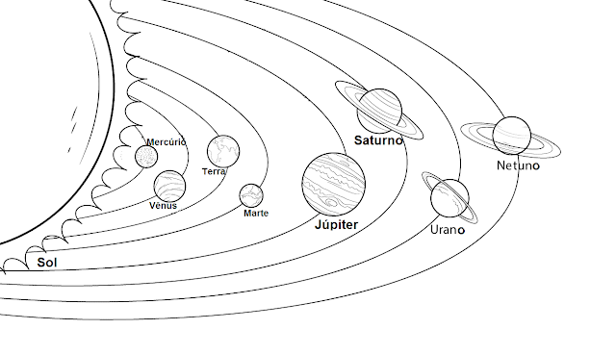
- QUANTOS PLANETAS HÁ EM NOSSO SISTEMA SOLAR?
______________________________________________________________
- QUAL O PLANETA MAIS PRÓXIMO DO SOL?
_____________________________________________________________
- QUE PLANETA POSSUI ANÉIS AO SEU REDOR?
_____________________________________________________________
- QUAIS SÃO OS DOIS MAIORES PLANETAS DO NOSSO SISTEMA SOLAR?
____________________________________________________________
- QUAIS SÃO OS DOIS PLANETAS MAIS PRÓXIMOS DA TERRA?
__________________________________________________________

